Домашняя игротека для детей и родителей.
Игры с детьми являются замечательной возможностью для обучения детей и укрепления связи между ребёнком и родителями. Игры помогут вам развить мозг вашего ребёнка. А также улучшат его способности говорить, слушать и запоминать. Главная ваша цель - заинтересовать ребёнка такой деятельностью. И даже если у вашего малыша не с первого раза получается выполнить то или иное задание, ваш ребёнок каждый раз делает пусть маленький, но шаг навстречу знаниям, а это и есть процесс развития. «Домашняя игротека» поможет вам создать игру из того, что всегда под руками и не требует сложной подготовительной работы.
Игра с зеркалом.
Чему научится ваш ребёнок: Знакомство с телом.
- Сядьте вместе с малышом перед зеркалом.
- Пока он будет рассматривать себя, дотроньтесь до его носа и скажите: «Это твой нос».
- Дотроньтесь до его головы и скажите: «Это твоя голова».
- Попросите его дотронуться до своего носа. Затем попросите дотронуться до своей головы.
- Дотроньтесь до своего носа и скажите: «Это мой нос». Повторите тоже самое с головой.
- Попросите ребёнка дотронуться до вашего носа и голов. Дотрагивайтесь до них и в зеркале, и по – настоящему.

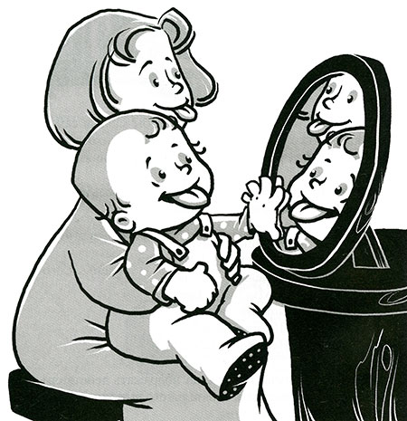

Игра на ощущения.
Чему научится ваш ребёнок: Развивает тактильные ощущения и расширяет словарный запас.
- Сядьте с ребёнком на пол.
- Положите несколько предметов из различных материалов в большую миску. Если можно, пусть она будет металлической, чтобы ребёнок почувствовал, что она холодная.
- Вот что вы можете положить в миску: лоскутки различных тканей – гладкие, грубые, мягкие, меховые. Кусочки веточек, обрывки упаковок – рифлёные или пупырчатые.
- Достаньте лоскутки из гладкой ткани. Дайте потрогать ребёнку. Скажите при этом: «Это гладкий лоскутик. Сможешь положить лоскутик назад?».
- Продолжайте доставать различные предметы с разной фактурой и давайте характеристику ощущениям, которые они вызывают.

Налево, направо, переходим дорогу.
Чему научится ваш ребёнок: Навык безопасности. Понятия «налево», «направо».

- Играйте в эту игру, когда переходите с ребёнком через дорогу.
- Скажите ребёнку: «Мы стоим на перекрёстке. Сейчас будем переходить через дорогу. Давай убедимся, что на ней нет машин. Посмотрим налево».
- Скажите: «Нет машин. Хорошо. Теперь давай посмотрим направо».
- Скажите: «Нет машин. Хорошо. Теперь давай ПЕРЕХОДИТЬ ДОРОГУ».

Где мой Мишка?
Чему научится ваш ребёнок: Пространственные связи.
- Разучите с ребёнком такой стишок.
«Косолапый мишка,
Какой ты шалунишка!
Спрятался где – то-
Я жду ответа.
Уже иду искать –
Вот будешь знать.
- Возьмите медведя и спрячьте его так, чтобы ребёнок это видел.
- Попросите ребёнка найти медведя.
- Помогайте ему словами «на», под», «позади», «внутри» и др.
- «Мишка был под столом?» или «Медведь был за стулом?
- Ребёнку понравится находить медведя и приносить его вам, чтобы вы спрятали его ещё раз.
- Играйте в эту игру с другими игрушками, изменив в стишке название.

А войдет ли?

Чему научится ваш ребёнок: Знания о разных размерах.
- Дети получают представления о размерах руками. Трогая руками предметы и пытаясь засунуть один в другой, дети учатся тому, что большое, а что маленькое. Это происходит задолго до того, как они понимают значение таких слов.
- Мерная посуда разных размеров станет прекрасной игрушкой для изучения этих понятий.
- Дайте ребёнку две чашки. Вложите одну в другую у него на глазах. Затем дайте ему попробовать сделать то же самое.
- Когда он научится это делать, дайте ему третью чашку.
- Пока он будет экспериментировать с размерами чашек, хвалите его за то, как хорошо у него получается.

Рисуем.

Чему научится ваш ребёнок: Рисовать линии и очертания, развивает творчество.
- Выйдите с ребёнком на улицу.
- Покажите ребёнку, как палочкой рисовать картинки на снегу или земле.
- Попробуйте нарисовать с ним вместе круги, линии, зигзаги.
- Сами нарисуйте другие предметы, которые ему знакомы, - камни, палки, листья.
Давай поиграем в мяч.
Чему научится ваш ребёнок: Развивает ловкость.
- Подберите ребёнку мячи разных размеров и из различных материалов.
- Покажите ребёнку, как можно толкать перед собой мяч, ползая на полу.
- Катайте мяч друг другу, сидя на полу с ребёнком.
- Сначала помогайте ему откатывать мяч назад в вами.
- Покажите ребёнку, что можно держать мяч в воздухе над головой, а потом ронять его на пол.
- Покажите ребёнку, как мяч при ударе о пол, подпрыгивая, возвращается назад в руки.

Сказка перед сном.
Чему научится ваш ребёнок: Умение говорить.
- Придумайте историю для рассказывания ребёнку, в которой будет его имя.
- В истории должны упоминаться дела, которые делал ваш ребёнок в течение дня.
- Вот пример такой сказки – истории:
Когда – то в давние времена жил чудесный маленький мальчик ( имя вашего ребёнка). Он любил играть с игрушками. Иногда он шел гулять на улицу, где видел птичек и ходил по траве. В обед он ел суп и пюре, а потом пил молоко.

Каждый вечер перед сном его мама купала и много раз целовала перед сном. а потом укладывала спать в кроватку. И он закрывал глазки и засыпал.
- Используйте имя ребёнка в истории как можно чаще.

Игра с ребёнком – это бесценное время, не упустите его. Очень быстро малыш повзрослеет, поэтому не жалейте на ребёнка времени сейчас, играйте с ним, читайте ему книжки, рассказывайте обо всём. Не ждите быстрых результатов, играйте ради игры и вы достигнете успеха в воспитании ребёнка!

